

城发集团阳光采购平台操作手册

电子监管系统操作指引

**目录**

一、电子监督平台系统使用说明 1

二、日常监管 3

1、企业采购 3

2、采购交易流程追踪 4

三、电子监察 5

1、监察配置 5

2、监察预警 8

3、督查督办 11

4、预警统计分析 15

四、智慧监管 16

一、电子监督平台系统使用说明

本系统主要提供给监督部门使用，实现在线监督企业采购活动。

系统登陆地址：<https://www.hascfjtyl.com/aspframe>，复制该地址至浏览器（360、谷歌、Edge等主流浏览器）打开页面后，通过分配的账号及密码输入后登陆。

登录系统后，首先展示“智慧监管平台”大屏页面，通过该页面可以查看采购整体活动情况，通过点击具体数字，可以查看详细信息。

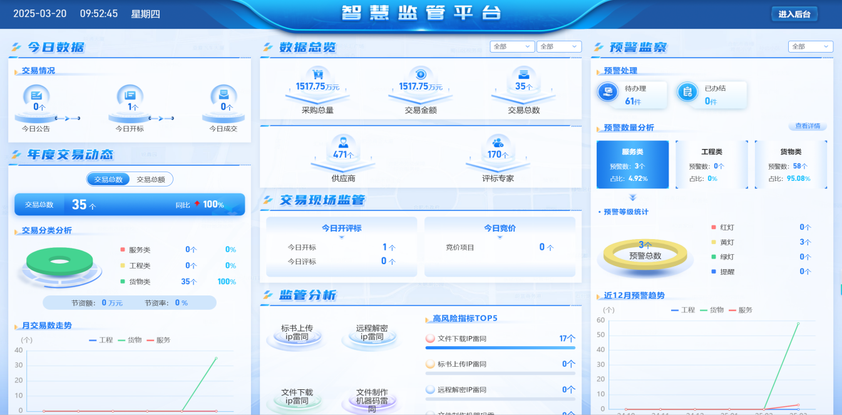

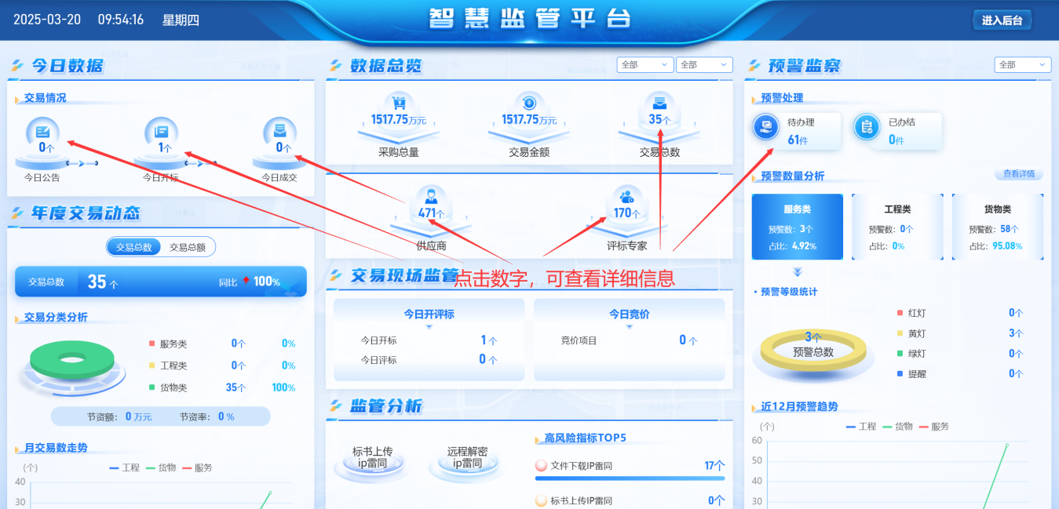

点击右上角“进入后台”按钮，进入监管系统后台首页面。

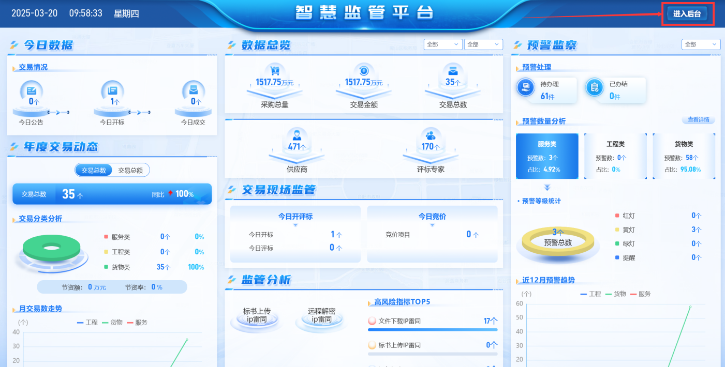

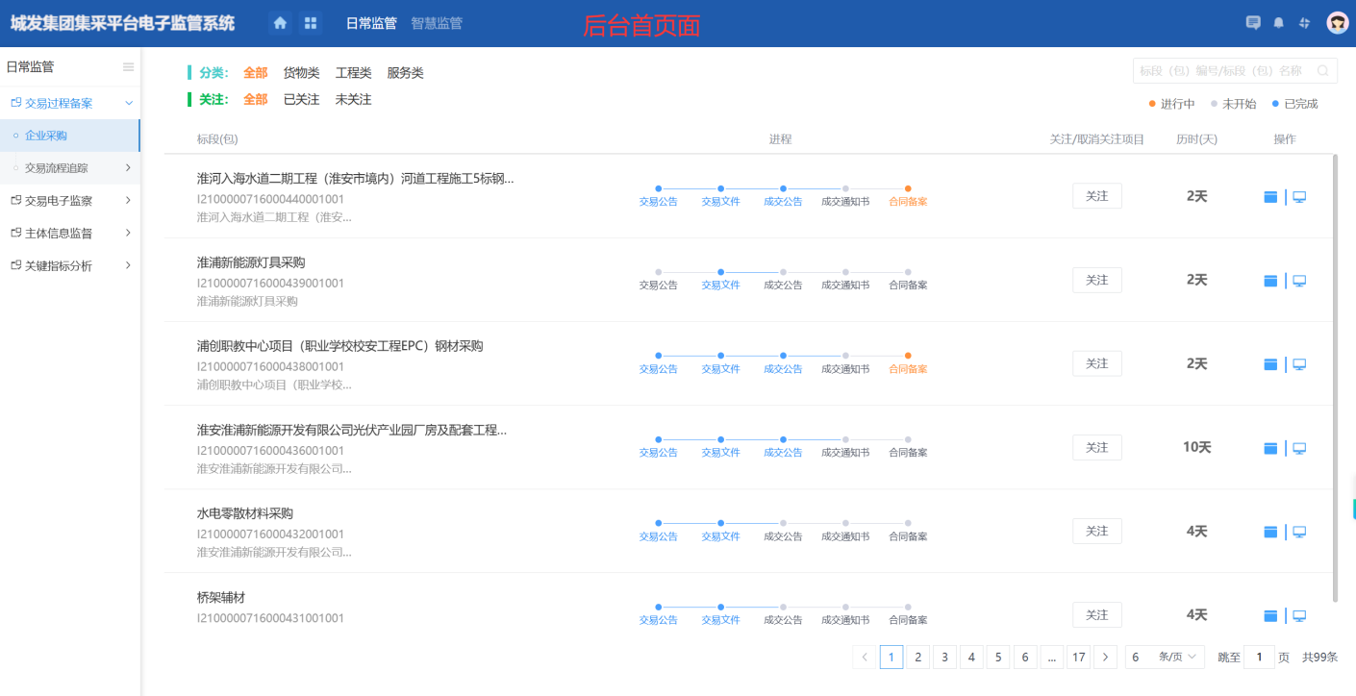

二、日常监管

1、企业采购

通过日常监管→交易过程备案→企业采购，进入页面，该页面展示“项目画像”和“工作台”。

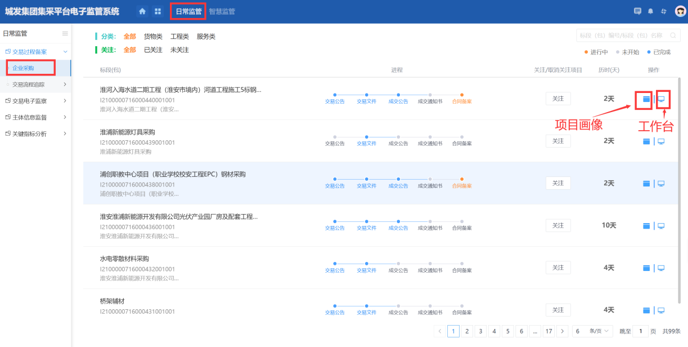

项目画像展示项目详情、项目流程资料、项目主体等信息。

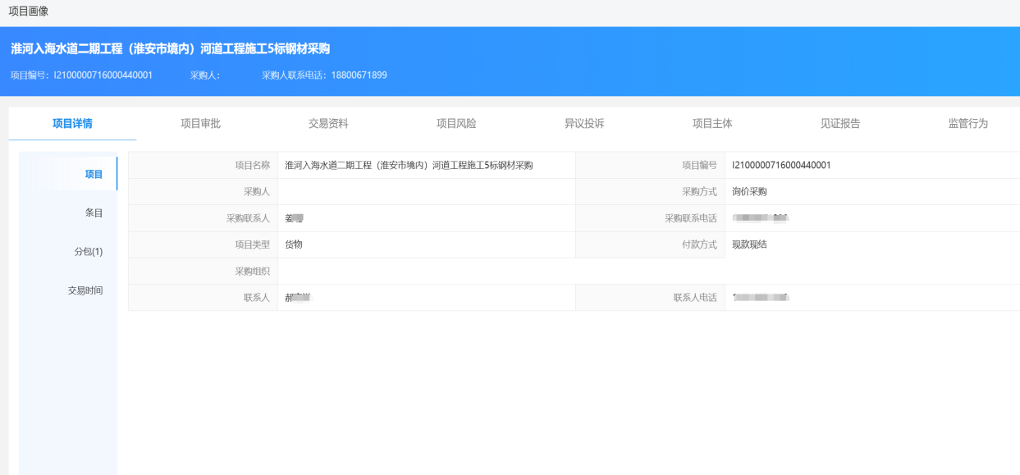

工作台展示项目流程以及采购活动情况。

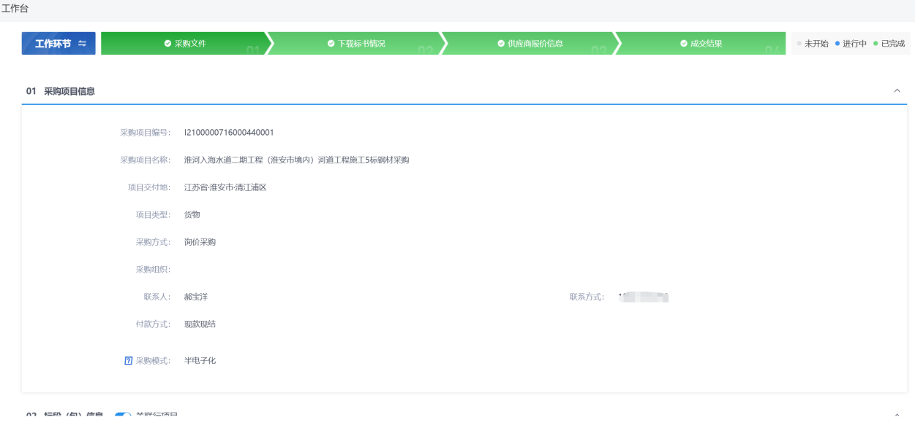

2、采购交易流程追踪

通过日常监管→交易过程备案→交易流程追踪，进入页面。该页面可以查看项目进行到哪一个步骤。

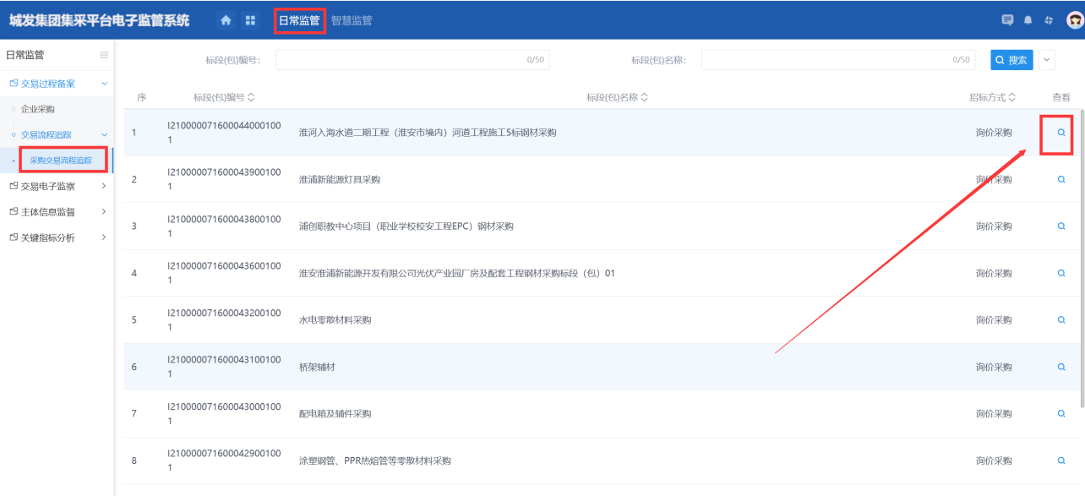

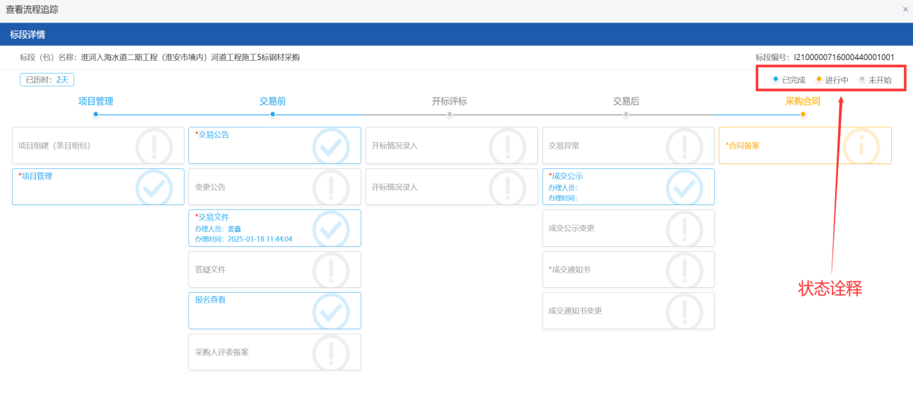

三、电子监察

1、监察配置

**功能说明：**配置监察点分类，便于对监察点进行分类。

**操作步骤：**点击“日常监管-交易电子监察”菜单，打开“监察配置”模块页面，如下图：

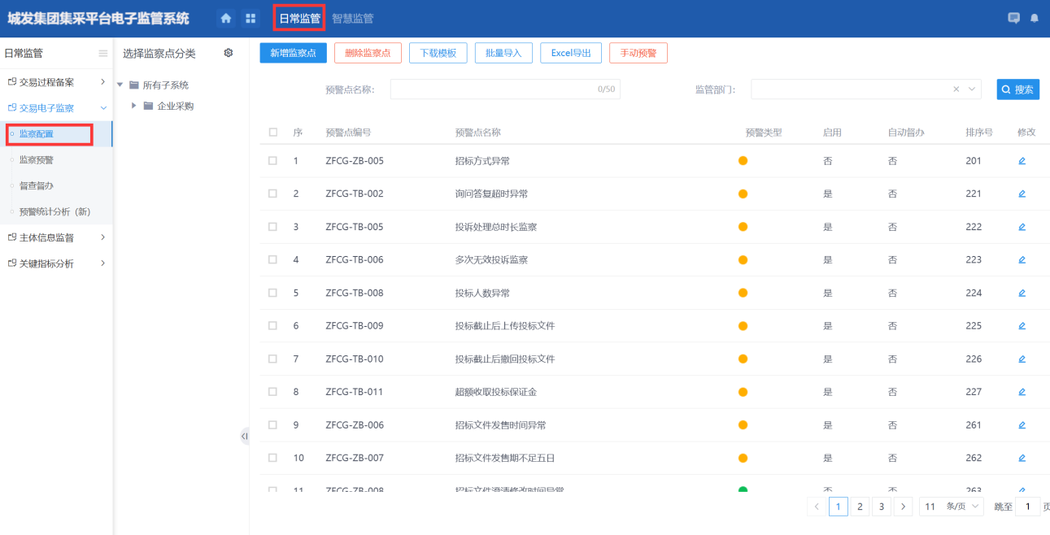

“监察配置”模块页面中，选择对应的子系统，点击“新增记录”按钮，进入新增记录页面，完善相应信息后点击保存按钮，监察点分类设置成功，如下图：

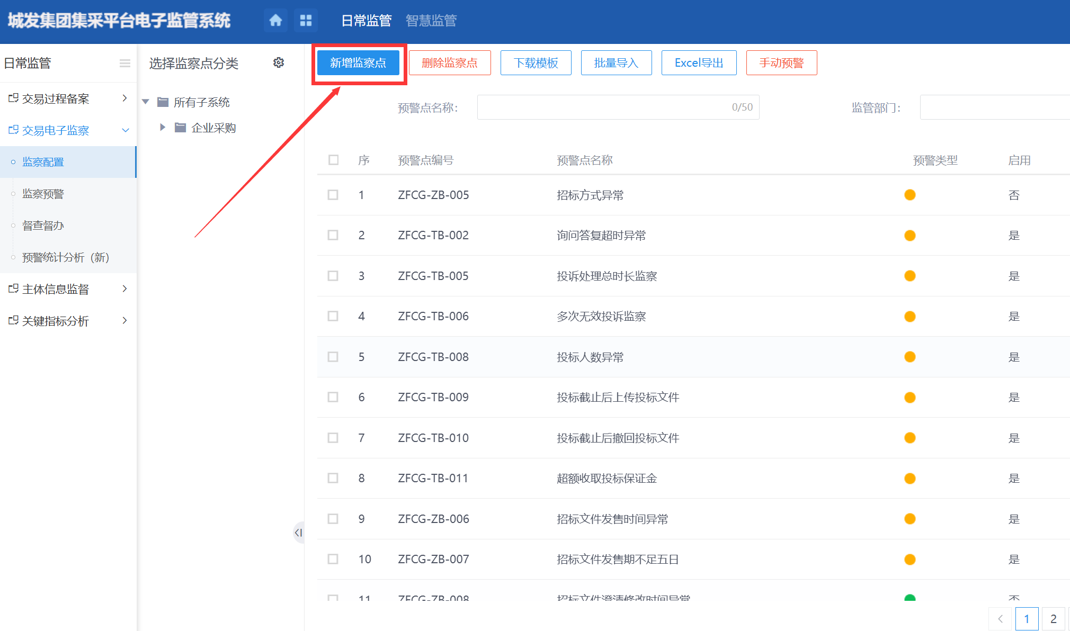

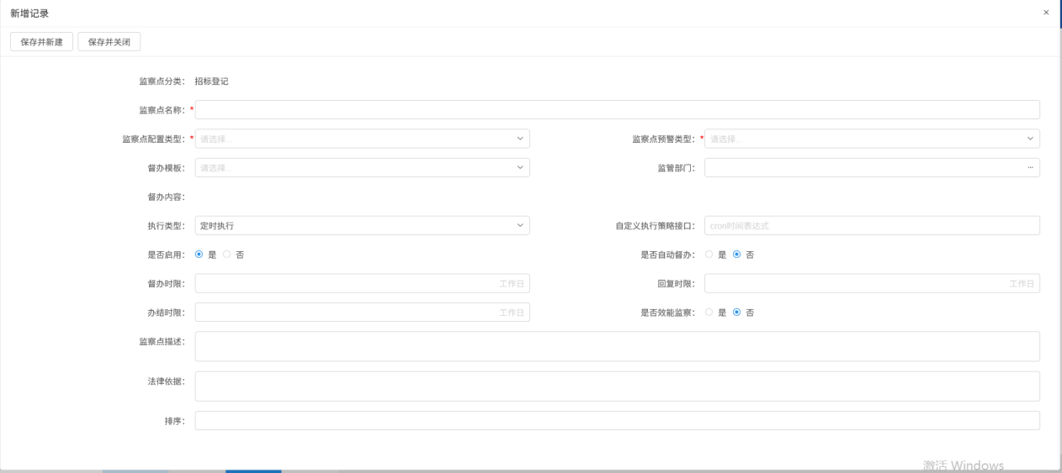

A. 点击“保存并新建”按钮，信息成功保存，不关闭新增页面。

B. 点击“保存并关闭”按钮，信息成功保存，关闭新增页面。

“监察点分类配置”模块页面可以查看和修改已新增的配置信息，点击 “修改”按钮，进入修改配置页面，修改相应信息后点击保存按钮，信息修改完成，如下图：

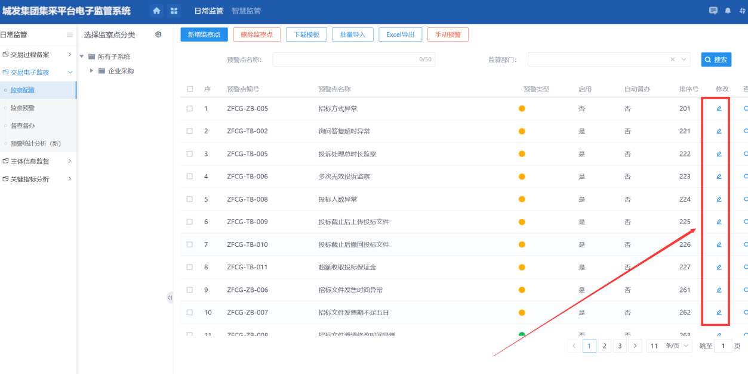

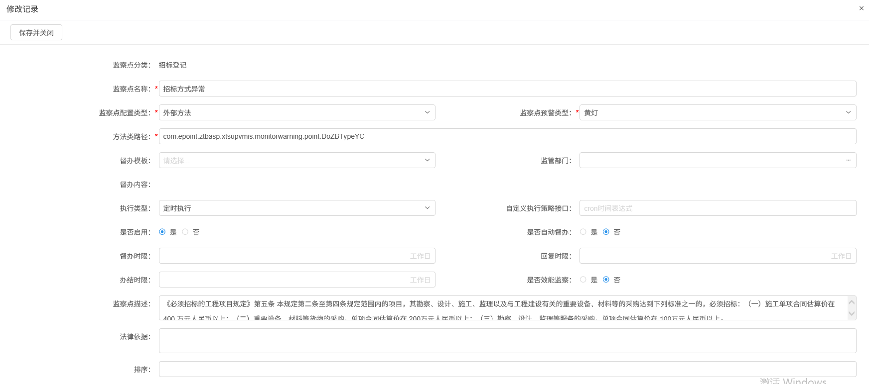

点击 “查看”按钮，进入查看页面，如下图：

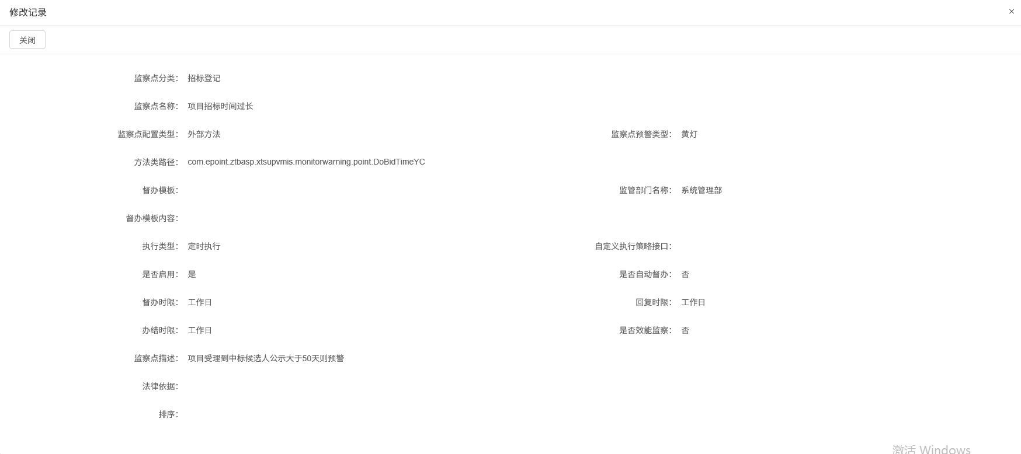

“监察配置”模块页面可以删除已新增的配置信息，选择记录，点击“删除选定”按钮，打开确认处理页面，如下图

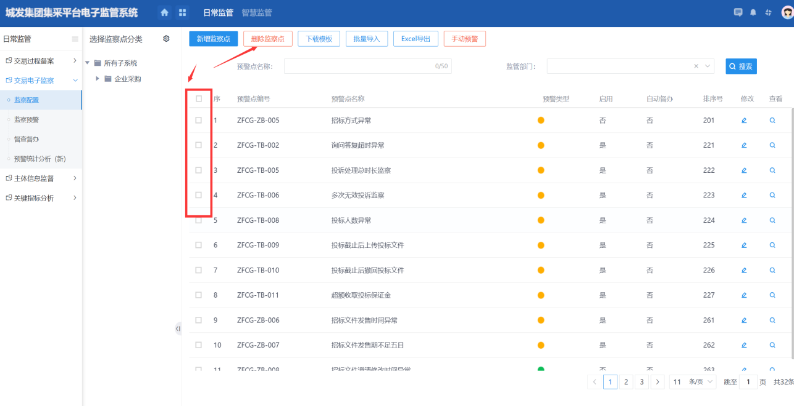

A. 点击“确认”按钮，记录成功删除。

B. 点击“取消”按钮，取消删除操作。

2、监察预警

**功能说明：**列出各“监察点”的预警记录。

**前置条件：**完成监察点配置。

**操作步骤：**点击“日常监管-交易电子监察”菜单，打开“监察预警”模块页面，如下图：

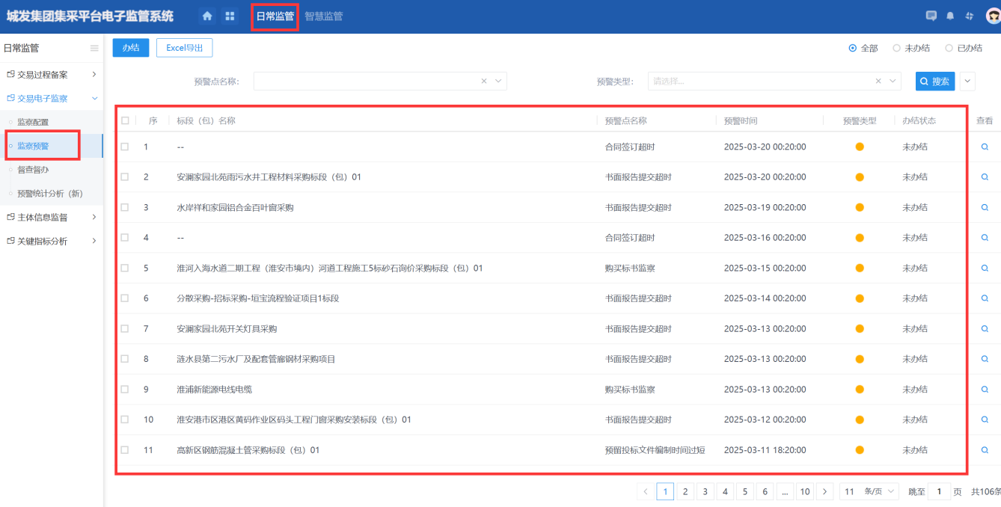

“监察预警”模块页面中，点击未督办状态记录的“查看”按钮，进入预警页面，点击“督办”，完善相应信息后点击“督办”按钮，如下图：

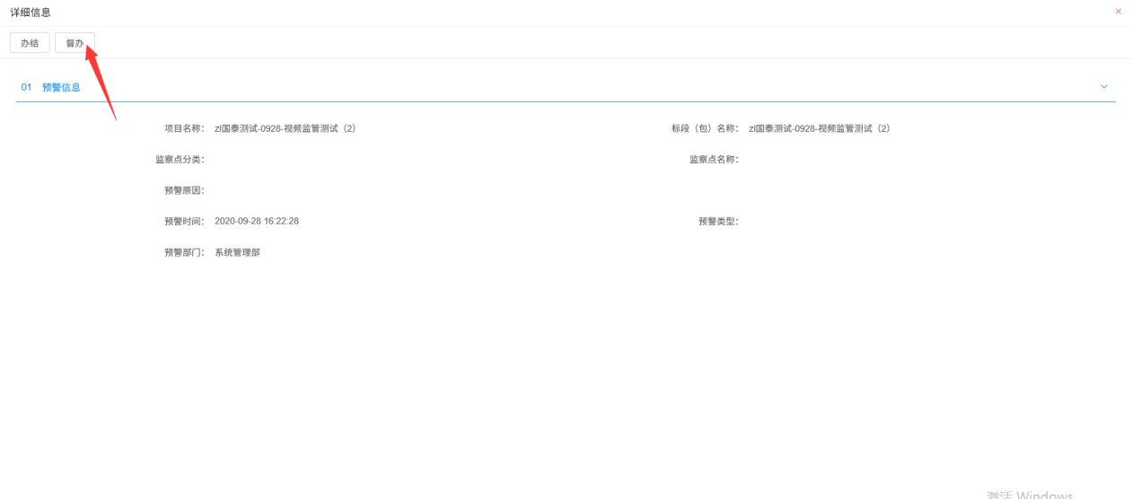

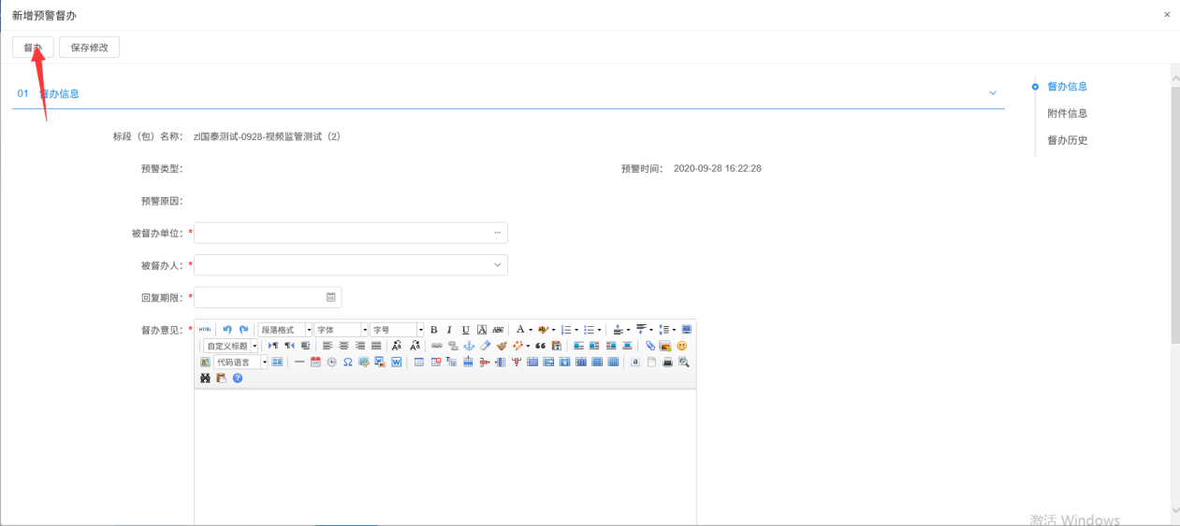

“监察预警”模块页面可以查看预警信息和办结，点击 “查看”按钮，进入信息详情查看页面，如下图：

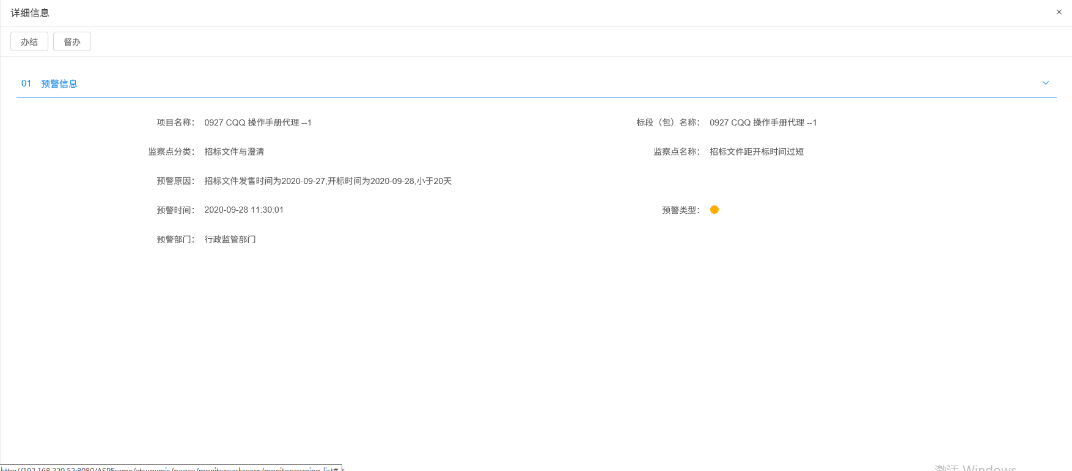

点击 “办结”按钮，可对盖预警进行办结，如下图：

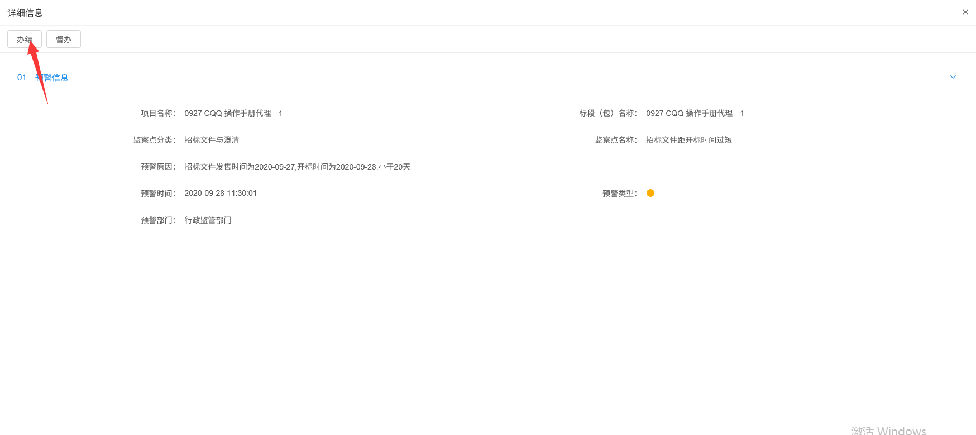

批量选择后点击“办结”，弹出确认提示框

A. 点击“确认”按钮，记录成功办结，办结状态变成已办结。

B. 点击“取消”按钮，取消删除操作。

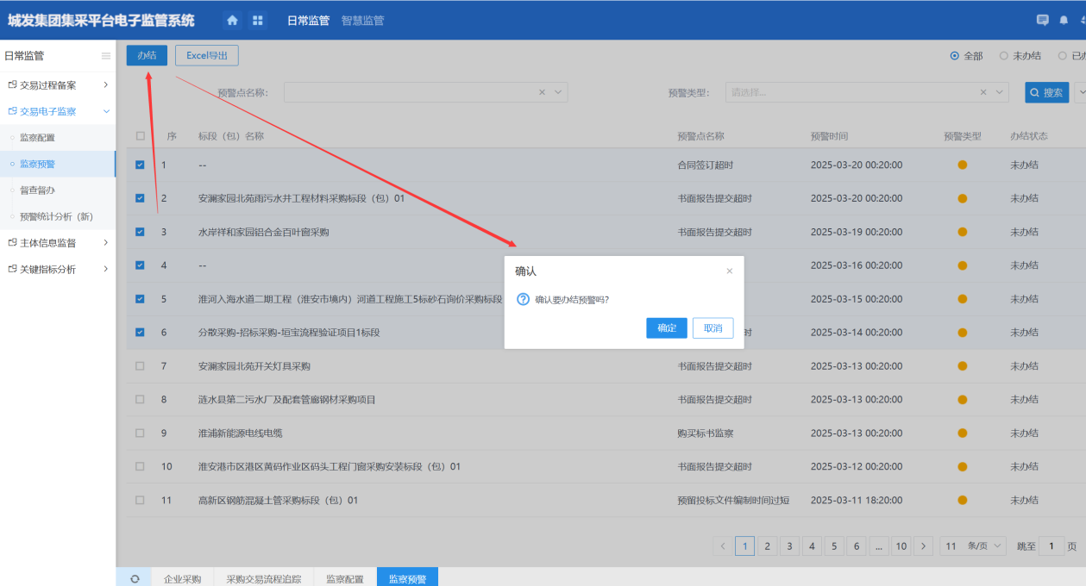

3、督查督办

**功能说明**：发送督查督办信息。

**操作步骤：**

1、点击“日常监管-交易电子监察”菜单，打开“督查督办”模块页面，如下图：

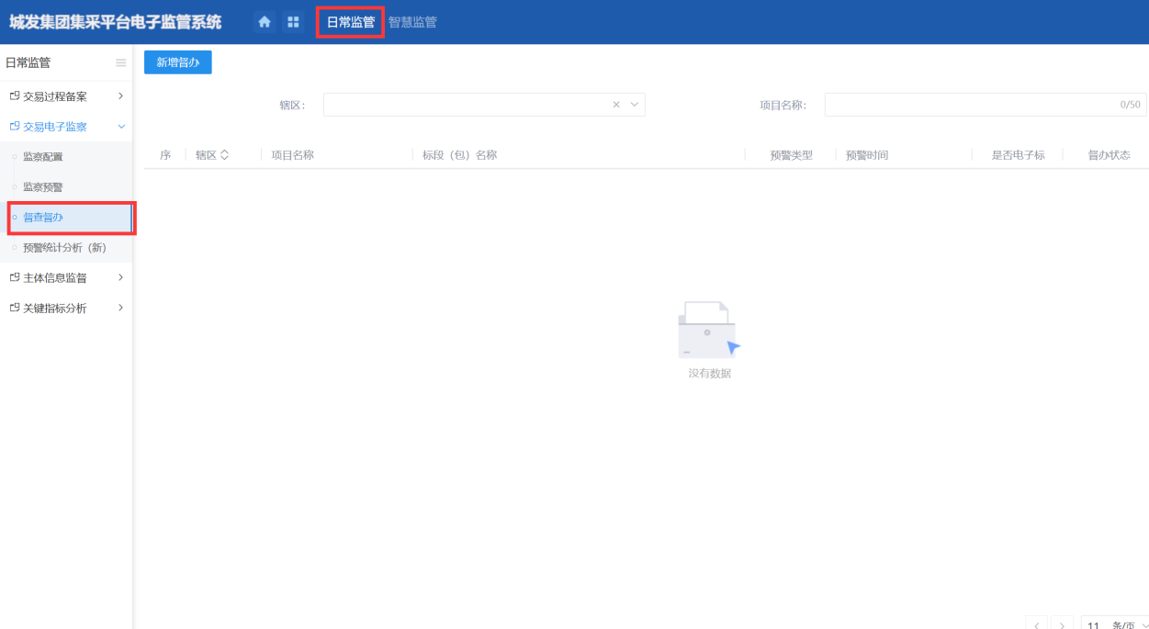

“督查督办”模块页面，点击“新增督办”按钮，打开新增督办指令页面，如下图：

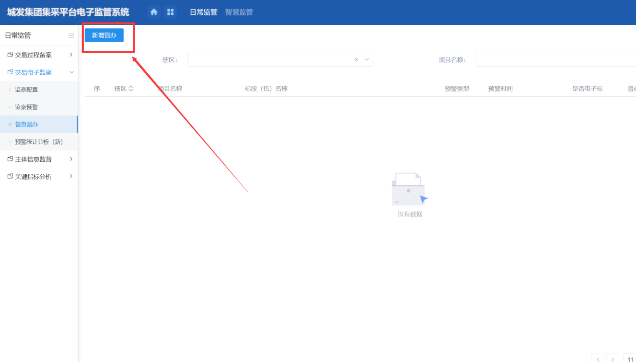

新增督办指令页面，完善督办信息，点击“督办”按钮，如下图：

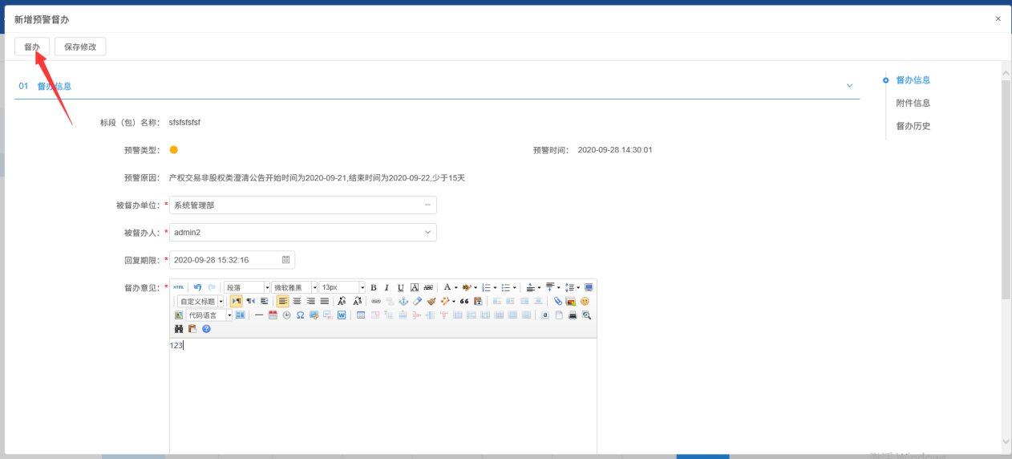

指令发送后，相关责任人员“个人首页”页面会收到对应的待办事项，点击后可进行查看，如下图

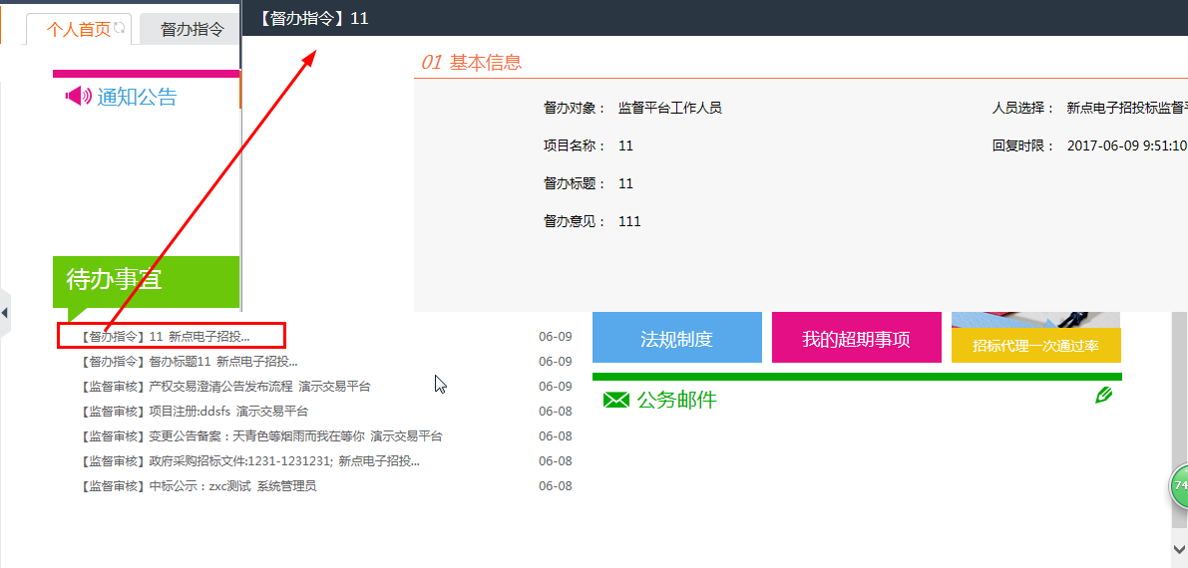

“督办指令”模块页面可以查看已新增的督办信息，其中点击已发送督办信息的“操作”，进入查看页面，如下图：

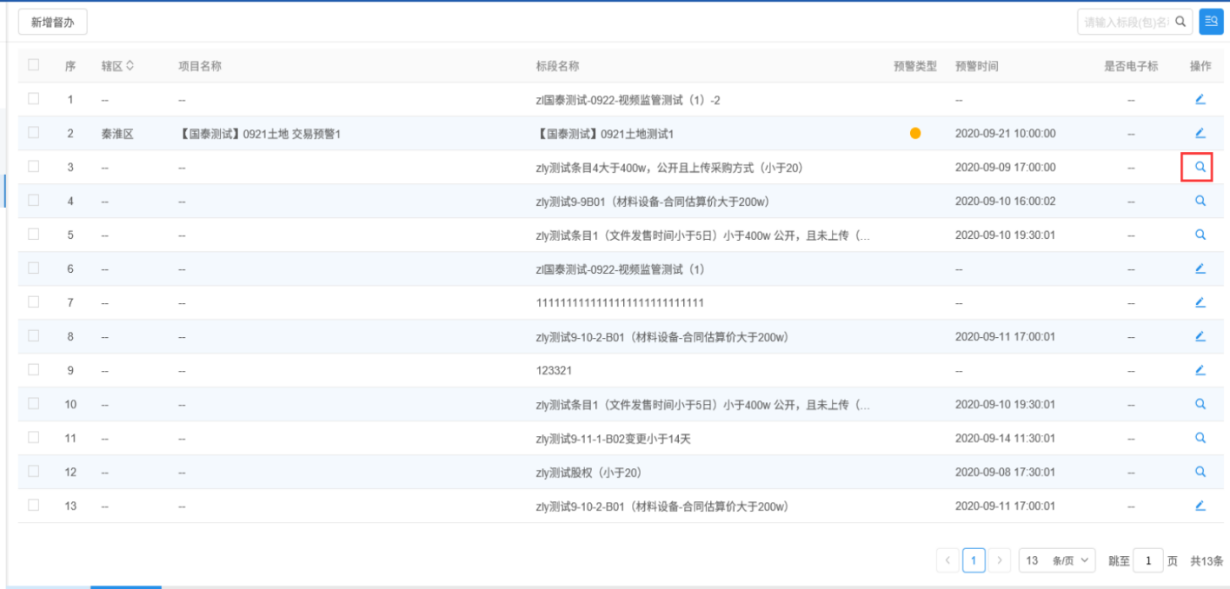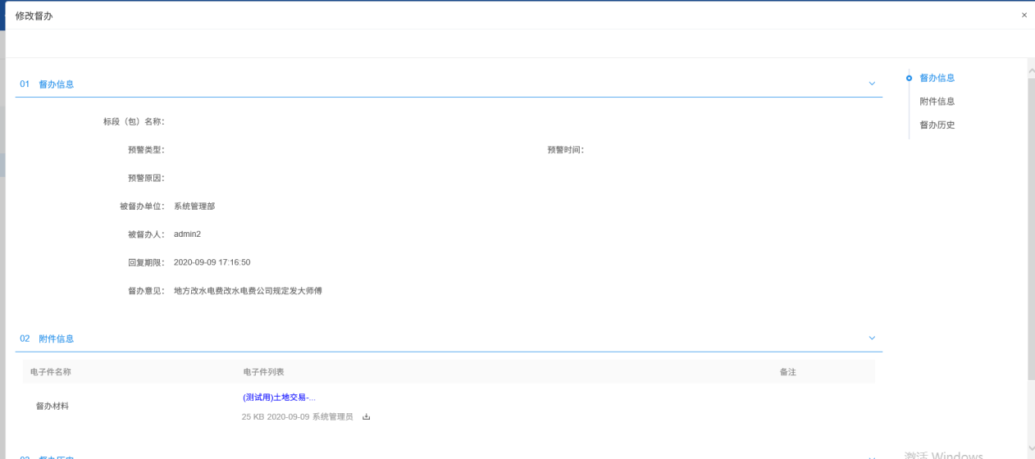

点击未发送督办信息的“操作”进入修改督办指令页面，修改相应信息后点击保存按钮，信息修改完成，如下图：

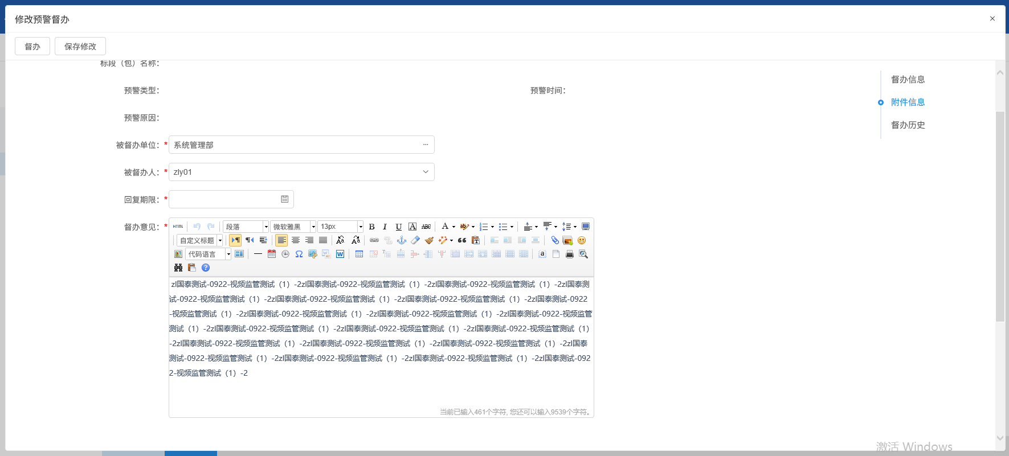

4、预警统计分析

通过日常监管-交易电子监察-预警统计分析，进入页面，查看整体预警情况。

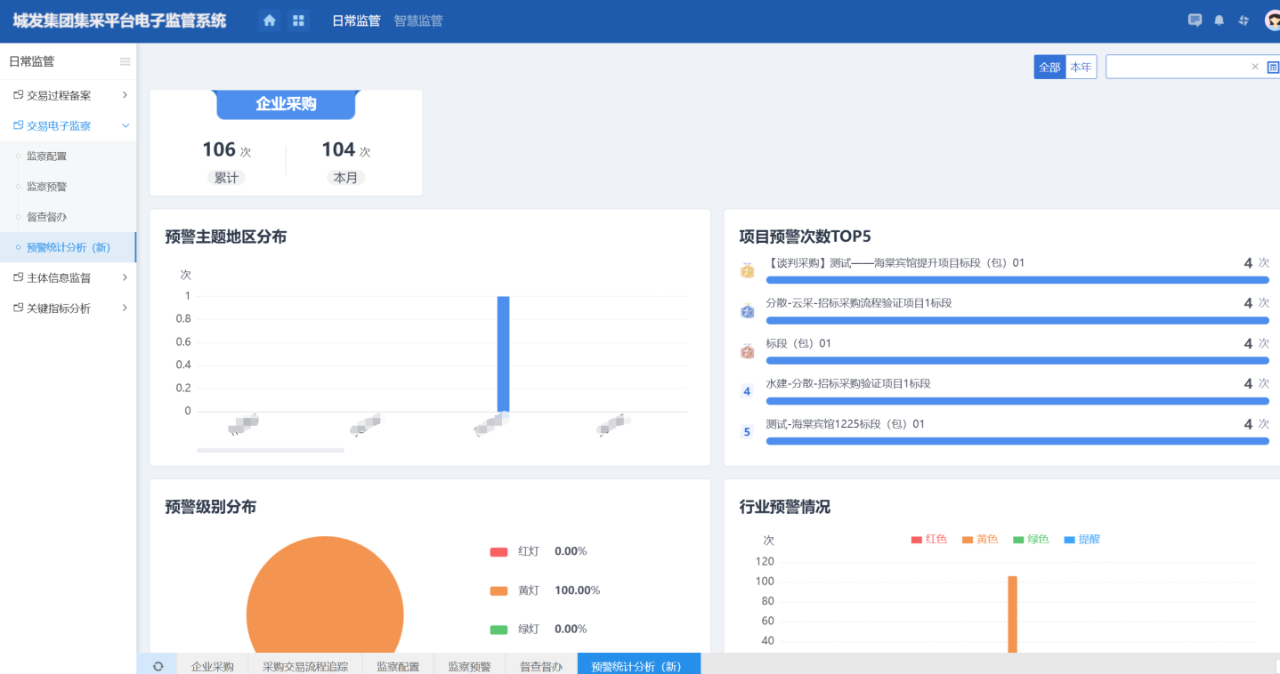

四、智慧监管

通过智慧监管-领导驾驶舱，进入页面，该页面同一开始登陆进来的“智慧监管平台”一致，功能介绍见第一章系统使用说明。

